ANALISIS PERSEBARAN DAN KERAPATAN VEGETASI DI KABUPATEN BANTUL TAHUN 2013 DAN 2020 MENGGUNAKAN TEKNIK NORMALIZED DIFFERENCE VEGETATION INDEX (NDVI)

Erma Rahmawati¹ dan Dzakiroh Mardliyah Husna² Pendidikan Geografi, FISHIPOL, Universitas Negeri Yogyakarta,
Indonesia
1ermarahmawati.2020@student.uny.ac.id 2dzakirohmardliyah.2020@student.uny.ac.id

Abstract
Bantul Regency is included in the administrative area of the Special Region of Yogyakarta and is directly adjacent to the city of Yogyakarta, which is the capital of the province and the center of educational, economic, health, and cultural activities. The development of the region is one of the impacts of the development of the city center such as the increase in built-up land and the decrease in green open land. This study aims to: 1) determine the distribution and level of vegetation density of Bantul Regency in 2013 and 2020 with NDVI calculation, and 2) map the distribution and density of vegetation in Bantul Regency in 2013 and 2020. The data used in this research are Landsat 8 OLI/TIRS level 2 images in 2013 and 2020. The results of this study showed that green land in Bantul Regency reduced the density marked by a decrease in NDVI value in 2020, namely -0.09 - 0.636, and dominated by low grade vegetation density. While the NDVI value of Bantul Regency in 2013 ranged between -0.146 - 0.716 and was dominated by high class density. These values indicate a decrease in vegetation density in Bantul Regency. Interpretation of Landsat images in 2013 and 2020, NDVI transformation obtained 5 classification classes of vegetation density, which changes in vegetation density in each class. Areas that act as growth poles have the least vegetation because they experience a lot of land conversion to meet the needs of activities in various sectors of life.

Keyword: Landsat 8 OLI/TIRS , Distribution, Vegetation Density, NDVI, Bantul Regency

Pendahuluan

Pembangunan nasional sebagai upaya perwujudan tujuan negara seperti yang telah dimuat dalam Pembukaan Undang-Undang Dasar 1945 alinea IV bertujuan untuk mewujudkan pembangunan dan pertumbuhan seluruh wilayah Indonesia. Baik aspek fisik maupun sosial dari perkembangan ini hadir. Menitikberatkan pada aspek fisik hal ini terlihat pada perluasan tata guna lahan yang terus berkembang semakin beragam, karena menyesuaikan dengan tuntutan kegiatan yang dilakukan di berbagai bidang kehidupan, seperti kebutuhan lahan untuk pemukiman, industry, serta pendidikan. Fakta bahwa perubahan tata guna lahan akan sangat dipengaruhi oleh pertumbuhan penduduk dan perkembangan yang pesat. Vegetasi sebagai bagian dari susunan keruangan memiliki manfaat penting. Salah satunya adalah merubah kondisi atmosfer lingkungan udara baik secara langung maupun tidak langsung (Purwanto,2013). Kurangnya kepatuhan terhadap peraturan tata ruang dapat mengakibatkan perubahan tata guna lahan yang menurunkan kualitas lingkungan, merusak lingkungan, dan menipisnya potensi sumber alam. Menurunnya kualitas lingkungan ini merupakan imbas dari semakin sempitnya lahan untuk ketersediaan vegetasi di daerah perkotaan dan berubahnya kondisi lingkungan perkotaan menyebabkan keseimbangan ekosistem menjadi terganggu.. Padahal adanya vegetasi berperan penting terhadap keseimbangan ekosistem dengan kemampuannya menyerap CO2, kemampuan dalam menyimpan air dan akarnya sebagai penahan tanah serta sebagai salah satu bentuk penyusun keruangan.

Kerapatan vegetasi dapat menunjukkan jenis penggunaan suatu lahan. USGS (United States Geological Survey) membagi klasifikasi penggunaan lahan yang telah dikembangkan meliputi kota, bisnis, pasar, lapangan olahraga, serta penggunaan lahan yang belum dikembangkan, seperti hutan, kebun, sawah, dan tegalan, merupakan dasar klasifikasi penggunaan lahan. Dengan klasifikasi ini, akan lebih mudah untuk membedakan antara penggunaan lahan dengan vegetasi yang sangat lebat dan penggunaan lahan tanpa vegetasi. Keberadaan vegetasi di suatu daerah sangat berpengaruh terhadap lingkungan karena dapat membuat daerah tersebut terasa nyaman dan sejuk. Keadaan ini terjadi karena suhu permukaan suatu daerah dipengaruhi oleh seberapa lebatnya vegetasi yang ada di sana. Suhu permukaan di sekitar suatu lahan akan semakin rendah jika semakin lebat vegetasi yang ada di sana, begitu pula sebaliknya. Daerah perkotaan adalah tempat yang paling banyak ditemukan suhu permukaan yang tinggi ini karena telah terjadi pengurangan vegetasi yang begitu signifikan akibat perkembangan tata guna lahan perkotaan. Tinggi rendahnya suatu kerapatan vegetasi dapat diketahui dengan menggunakan teknik NDVI, yang merupakan sebuah transformasi citra penajaman spektral untuk menganalisa hal-hal yang berkaitan dengan vegetasi (Putra et al., 2017). Kajian dalam artikel ini akan mengambil lokasi yaitu Kabupaten Bantul yang ditunjuk sebagai kawasan pengembangan industry sehingga mengalami dinamika penggunaan lahan.

Kabupaten Bantul yang termasuk ke dalam wilayah administrasi Provinsi Daerah Istimewa Yogyakarta memiliki laju pertumbuhan dan perkembangan yang tinggi. Perkembangan yang signifikan ini ditunjukkan oleh adanya kawasan industri yang akan dibangun di beberapa kecamatan yang ada di Kabupaten Bantul. Hal ini telah disampaikan oleh Gubernur DIY Sri Sultan Hamengku Buwono X bahwa Kabupaten Bantul telah ditetapkan sebagai kawasan pengembangan industri seperti yang tercantum dalam Rencana Pembangunan Jangka Menengah Daerah (RPJMD) Bantul Tahun 2021-2026. Faktor lain juga turut berperan dalam penyempitan lahan yaitu laju pertumbuhan penduduk yang pesat dari tahun ke tahun menekan adanya pemenuhan kebutuhan tempat tinggal dan aktivitas perekonomian dimana hal ini mendorong perubahan penggunaan lahan. Kebutuhan lahan ini tentu akan berimbas pada keberadaan vegetasi yang ada karena dialihfungsikan sesuai kebutuhan dan mempengaruhi kelestarian lingkungan.

Merujuk pada fenomena yang terjadi, maka diperlukan pemantauan serta pemetaan keadaan kerapatan vegetasi di Kabupaten Bantul menggunakan teknologi penginderaan jauh dengan teknik NDVI (Normalized Difference Vegetation Index). Penelitian ini bertujuan untuk mengetahui persebaran tutupan vegetasi di Kabupaten Bantul dengan mengkomparasikan pada rentang waktu tahun 2013 dan 2020, pemilihan rentang waktu tersebut didasarkan pada pencanangan tujuan pembangunan wilayah Bantul sebagai pusat industry yaitu dikemukakan pada 2015 sehingga dikaji pada tahun sebelum adanya perubahan kemudian dibandingkan dengan tahun 2020 yang pada saat itu sudah dilakukan pembangunan kawasan industry untuk menunjang keberlangsungan kegiatan ekonomi. Komparasi tersebut kemudian digunakan untuk memetakan hasil persebaran di tiap wilayah serta menganalisis berdasarkan indeks vegetasi yang telah dihasilkan dari hasil pengolahan citra melalui software ArcGIS. Hasil yang didapatkan dari pengolahan data yaitu peta sebaran tutupan lahan di Kabupaten Bantul tahun 2013 dan 2020 dapat digunakan sebagai data pendukung untuk penentuan kebijakan penggunaan lahan yang bertujuan untuk mewujudkan dan mempertahankan tata ruang yang berkelanjutan.

Penelitian ini diharapkan dapat bermanfaat bagi pembaca baik itu dari segi keilmuan seperti sumbangan penelitian dan telaah pustaka untuk pengembangan ilmu yang berkaitan dengan pengolahan citra satelit dalam bidang pertanian, tata guna lahan dan tata wilayah kota serta dari segi penerapan yaitu referensi untuk melakukan perencanaan wilayah dan pengambilan keputusan oleh pemerintah setempat yang didasarkan pada aspek lingkungan serta bahan evaluasi mengenai kebijakan Rencana Tata Ruang Wilayah dengan kondisi yang ada di lapangan.

Metode Penelitian

Lokasi dalam penelitian ini berupa seluruh wilayah Kabupaten Bantul. Penelitian yang dilakukan termasuk jenis penelitian deskriptif dengan teknik analisis penginderaan jauh yaitu analisis indeks vegetasi dan suhu permukaan lahan. Penelitian yang dilakukan berusaha untuk menjabarkan dinamika indeks vegetasi dengan menggunakan algoritma normalized difference vegetation index (NDVI) dan dinamika suhu permukaan lahan atau land surface temperature (LST) tahun 2013 dan 2020 di Kabupaten Bantul. Metode pengumpulan data yang digunakan berupa studi literatur, dokumentasi, dan analisis penginderaan jauh/intrepretasi citra. Citra Landsat-8 sebagai data dalam penelitian ini diperoleh dari website The United States Geological Survey (USGS) melalui laman earthexplorer.usgs.gov. Citra yang digunakan berupa Citra Landsat-8 OLI/TIRS Level-1 tahun 2013 dan 2020.

Data yang digunakan berupa citra Landsat-8 OLI/TIRS tanggal 30 Agustus 2020 dan 24 Juni tahun 2013. Penentuan kedua tanggal tersebut didasarkan pada jumlah tutupan awan di atmosfer. Citra pada tanggal 30 Agustus 2020 dan 24 Juni tahun 2013 memiliki tutupan awan paling sedikit diantara citra lain. Hal tersebut bertujuan untuk meminimalkan gangguan atmosfer atau distorsi atmosferik yang dapat berpengaruh terhadap hasil pengolahan citra. Pengolahan citra dilakukan dengan menggunakan aplikasi ArcGIS 10.6. Studi literatur bertujuan untuk memperdalam teori mengenai citra satelit serta alur pengolahannya yang didapatkan dari buku, artikel jurnal, dan karya tulis ilmiah yang relevan. Interpretasi citra satelit berguna untuk mengetahui persebaran tutupan lahan vegetasi menggunakan algoritma NDVI. Analisis yang digunakan dalam penelitian ini adalah analisis deskriptif berdasarkan interpretasi citra landsat 8 menggunakan teknik Normalized Difference Vegetation Index (NDVI).

Image cropping

Pemotongan citra dilakukan untuk memeroleh wilayah Kabupaten Bantul sebagai objek penelitian. Hal ini dikarenakan, ketika mengunduh citra tidak langsung diperoleh wilayah Kabupaten Bantul melainkan perlu dilakukan pemotongan citra yang dilakukan dengan menggunakan software ArcGIS 10.6. Pemotongan citra tersebut dilakukan dengan menggunakan fitur “extract by mask” yang berfungsi untuk memotong citra sesuai batas administrasi Kabupaten Bantul.

Normalized difference vegetation index (NDVI)

NDVI merupakan salah satu algoritma yang paling umum digunakan dalam melakulan studi lingkungan. Penelitian yang dilakukan oleh Putra (2011) mengemukakan bahwa dengan melakukan transformasi citra penajaman spektral pada topik yang berhubungan dengan vegetasi, dimungkinkan untuk menentukan kerapatan vegetasi yang tinggi dan rendah dengan menggunakan teknik NDVI. Indeks vegetasi adalah perpaduan matematis antara band red yang merupakan band 4 dan band NIR yang merupakan band 5 yang digunakan untuk mengidentifikasi keberadaan dan kondisi vegetasi (Lillesand dan Kiefer, 1997). Kedua saluran tersebut merupakan gelombang elektromagnetik yang dipantulkan oleh tumbuhan dan direkam oleh sensor satelit. Berikut merupakan algoritma NDVI pada citra Landsat-8.
NIR (band 5) − RED (band 4) NDVI = NIR (band 5) + RED (band 4)

Vegetasi yang tidak sehat atau jarang akan memantulkan lebih banyak cahaya tampak dan lebih sedikit inframerah dekat. Adanya distorsi seperti keterdapatan salju dan awan, permukaan tanah tanpa tutupan seperti vegetasi kering menyebabkan nilai NDVI menjadi rendah. Nilai hasil pengolahan NDVI berkisar dari -1 hingga +1. Nilai tersebut menentukan keadaan vegetasi di suatu daerah yang apabila nilai NDVI semakin tinggi atau positif, maka kondisi kerapatan vegetasi akan semakin baik, begitu juga jika nilai NDVI semakin rendah atau negatif, kondisi kehijauan vegetasi kawasan tersebut semakin rendah. Berikut merupakan dasar yang digunakan sebagai dasar dalam klasifikasi indeks vegetasi.

Tabel 2. Klasifikasi Kerapatan Vegetasi (NDVI)
No | Nilai NDVI | Klasifikasi NDVI
1 | -1 – (-0,03) | Tidak bervegetasi
2 | -0,03 – 0,15 | Tingkat kehijauan sangat rendah
3 | 0,15 – 0,25 | Tingkat kejhijauan rendah
4 | 0,25 – 0,35 | Tingkat kehijauan sedang
5 | 0,35 – 1,00 | Tingkat kehijauan tinggi
Sumber: Peraturan Menteri Kehutanan Republik Indonesia (2012)

Land surface temperature

LST banyak digunakan dalam studi mengenai ekologi, hidrologi, dan atmosfer. Pengukuran LST didasarkan pada pengukuran spektral inframerah termal (TIR) oleh sensor udara maupun satelit. LST berbeda dengan suhu udara dekat permukaan (Tair), namun memiliki keterkaitan yang kuat. LST memiliki peran yang penting terhadap suatu proses atau fenomena di permukaan tanah seperti sirkulasi panas antara permukaan tanah dan atmosfer. Pengukuran LST pada citra Landsat-8 memanfaatkan saluran 10 dan 11 atau salurah Thermal yang mampu menangkap gelombang panas yang dipantulkan objek di permukaan bumi. Berikut algoritma LST

- Konversi digital number (DN) ke top atmospheric radiance (TOA)
TOA (L) = M_{L} ∗ Q_{cal} + A_{L}
𝑀_{𝐿} = Radiance multiband = 0,0003342
𝑄_{𝐶𝐴𝐿} = Band 10/11
𝐴_{𝐿} = Radiance add band = 0,10000
- Konversi TOA ke brightness temperature
𝐾₂
𝐵𝑇 = ( 𝐾1 ) − 273,15
𝐿𝑛 ( + 1)
𝐾₁ = Band-spesific thermal conversion constant K1
𝐾₂ = Band-spesific thermal conversion constant K2
𝐿 = TOA

- Menghitung NDVI
NIR (band 5) − RED (band 4)
NDVI = NIR (band 5) + RED (band 4)
- Menghitung Proportion of Vegetation (Pv)
(𝑁𝐷𝑉𝐼 − 𝑁𝐷𝑉𝐼_{min})
𝑃_{𝑉} = 𝑆𝑞𝑢𝑎𝑟𝑒 ( )
(𝑁𝐷𝑉𝐼_{𝑚𝑎𝑥} − 𝑁𝐷𝑉𝐼_{𝑚𝑖𝑛})
- Menghitung Emissivity (ε)
ε = 0,004 ∗ 𝑃_{𝑉} + 0,986
- Menghitung land surface temperature (LST)
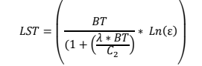

𝐵𝑇 = brightness temperature
𝜆 = 11,45 (pada Band 6 Landsat 4, 5, dan 7)
10,80 (pada Band 10 Landsat 8)
12 (pada Band 11 Landsat 8)
𝐶₂ = 14388
ε = Emisifitas
Langkah-langkah dalam penelitian ini dapat dilihat pada diagram alir penelitian di bawah ini

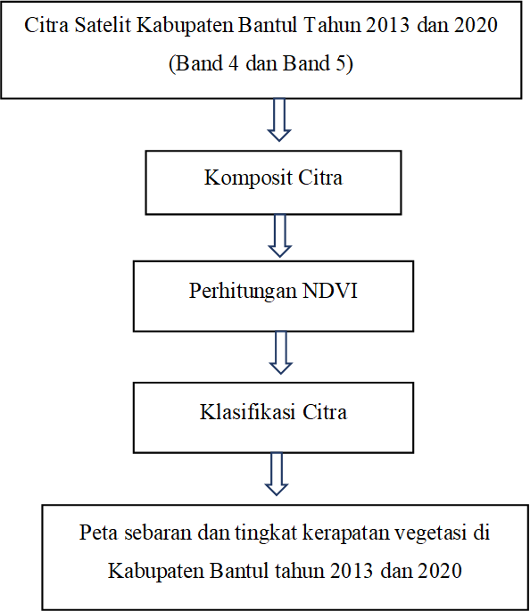
Gambar 1. Diagram Alir Penelitian

Hasil dan Pembahasan

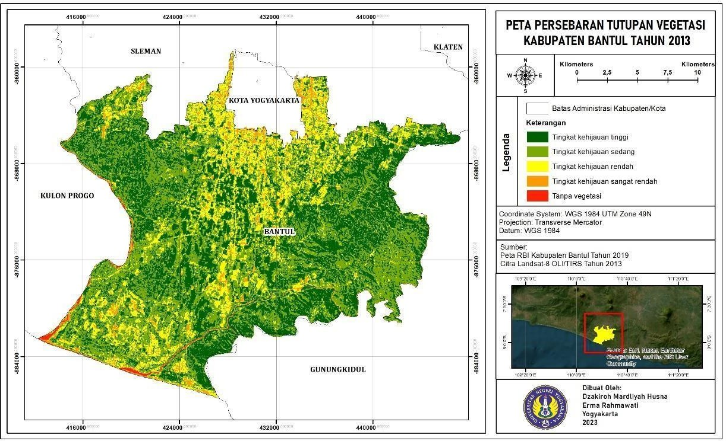
Gambar 2. Peta Kerapatan Vegetasi Kabupaten Bantul Tahun 2013 (Hasil pengolahan, 2023)
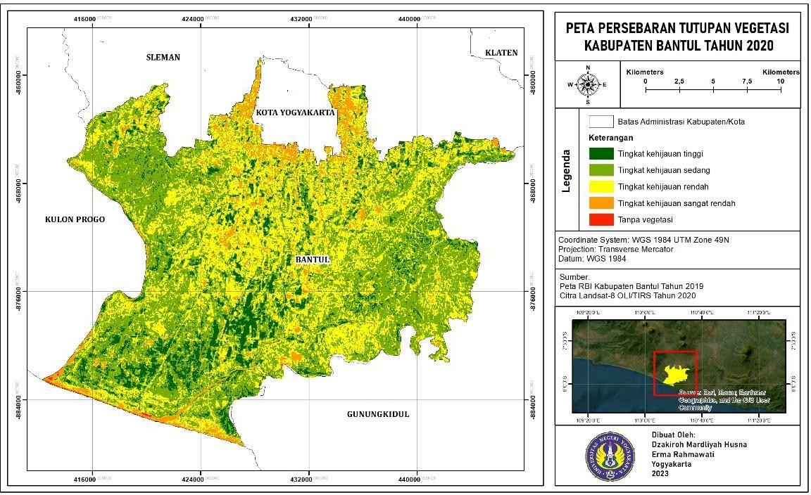
Gambar 3. Peta Kerapatan Vegetasi Kabupaten Bantul Tahun 2013 (Hasil pengolahan, 2023)
Pengolahan citra satelit band 4 dan band 5 tahun 2013 menunjukkan nilai kehijauan dan persebaran tutupan vegetasi di Kabupaten Bantul Tahun 2013 dan 2020 yang didasarkan klasifikasi Peraturan Menteri Kehutanan Republik Indonesia (2012). Gambar 2. menunjukkan nilai kehijauan vegetasi Kabupaten Bantul tahun 2013. Dari peta tersebut dapat diketahui bahwa Kabupaten Bantul pada tahun 2013 didominasi oleh wilayah dengan tingkat kehijauan tinggi dan sedang yang disimbolkan dengan warna hijau tua dan hijau muda dengan nilai indeks vegetasi berkisar antara -0,146595 – 0,71655. Sementara pada tahun 2020, nilai indeks vegetasi antara - 0,093004 – 0,636668 yang menunjukkan bahwa pada tahun tersebut, Kabupaten Bantul didominasi oleh tingkat kehijauan kategori rendah dan sedang dengan warna hijau muda dan kuning.

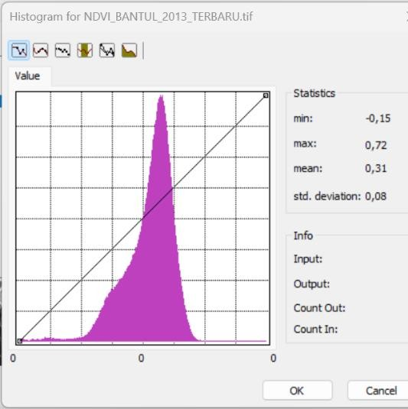  (a) | 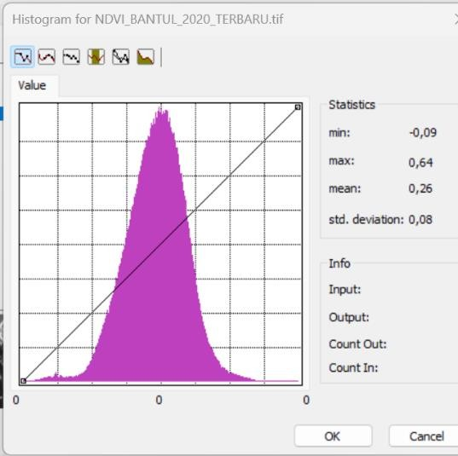  (b)
Gambar 4. Histogram hasil pengolahan indeks vegetasi tahun 2013 (a) dan 2020 (b)
(Hasil pengolahan, 2023)

Berdasarkan peta sebaran dan kerapatan vegetasi pada Gambar 2, dapat diketahui bahwa perhitungan NDVI yang kemudian dilakukan klasifikasi menjadi lima kelas tingkat kerapatan vegetasi yang tersebar di seluruh wilayah Kabupaten Bantul. Indeks vegetasi pada tahun 2013 didominasi oleh warna hijau gelap dan hijau tua yang menunjukkan bahwa wilayah tersebut termasuk kedalam kelas kerapatan tinggi dan sedang yang sebagian besar terkonsentrasi di sebelah timur-selatan dan selatan-barat laut. Hasil pengolahan citra menunjukkan bahwa dalam kurun waktu tujuh tahun, terjadi perubahan luasan tingkat kehijauan di Kabupaten Bantul.

Tabel 3. Luasan wilayah berdasarkan klasifikasi NDVI tahun 2013
No. | Nilai NDVI | Kehijauan Vegetasi  51318 | Luasan (ha) 2013 | Luasan  (ha) 2020
1. | -1 – (-0,03) | Tanpa vegetasi | 252 | 65
2. | -0,03 –  0,15 | Tingkat kehijauan sangat rendah | 2041 | 3957
3. | 0,15 – 0,25 | Tingkat kehijauan rendah | 8396 | 17637
4. | 0,25 – 0,35 | Tingkat kehijauan sedang | 22448 | 24128
5. | 0,35 – 1,00 | Tingkat kehijauan tinggi | 18181 | 5531
(Hasil pengolahan, 2023)

Daerah dengan kondisi tanpa vegetasi mengalami penurunan sebesar 187 ha. Wilayah tanpa vegetasi pada peta tahun 2013, banyak ditemukan di wilayah aliran sungai dan muara sungai pada Sungai Opak dan Sungai Progo. Hal tersebut dikarenakan wilayah tubuh air tidak terdapat vegetasi hijau yang memancarkan gelombang red dan infrared. Namun pada tahun 2020, warna merah pada peta yang menunjukkan wilayah tanpa vegetasi mengalami penurunan dari tahun 2013. Hasil analisis diketahui bahwa kondisi tersebut berkaitan dengan waktu pengambilan citra. Pada tahun 2013, pengambilan citra dilakukan pada bulan Juli ketika sebagian besar lahan sawah dalam kondisi tanpa vegetasi (pasca panen/pra tanam) (Gambar 5a). Sementara, pada tahun 2020, pengambilan citra dilakukan pada bulan Agustus ketika lahan sawah ditumbuhi dengan tanaman padi muda yang berwarna hijau tua (Gambar 5b). Kondisi tersebut dapat dimungkinkan berpengaruh terhadap hasil pengambilan citra. Hal yang sama juga terjadi pada wilayah di sekitar Sungai Progo.

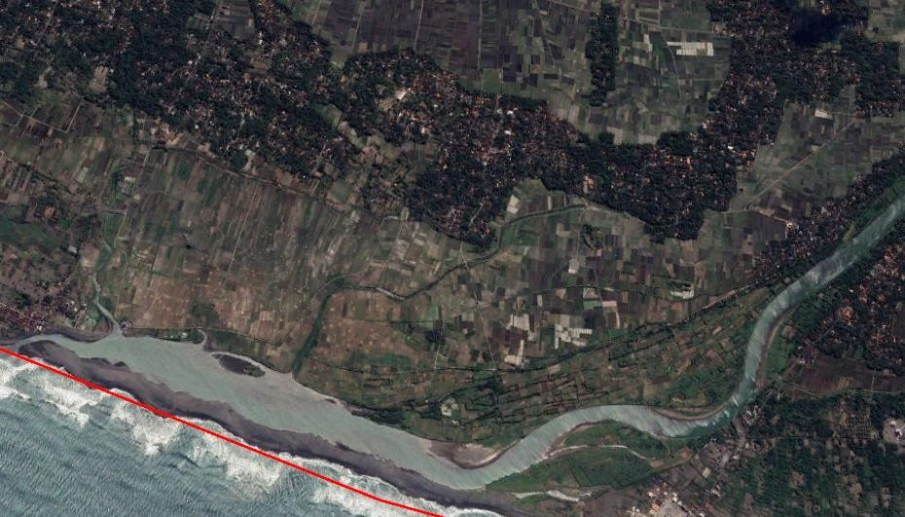
(a)
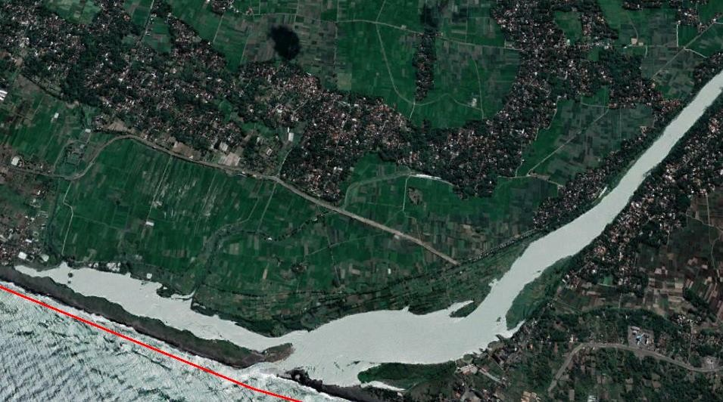
(b)
Gambar 5. Kenampakan Tutupan Vegetasi Sungai Opak tahun 2013 (a) dan tahun 2020 (b)
(Sumber: Google Earth Pro)
Wilayah Kabupaten Bantul mengalami dinamika tutupan vegetasi. Kabupaten Bantul dengan tingkat kehijauan sangat rendah (warna oranye), kehijauan rendah (kuning), dan kehijauan sedang (hijau muda) mengalami penambahan luasan dari tahun 2013 ke tahun 2020. Wilayah dengan tingkat kehijauan sangat rendah mengalami penambahan luas sebesar 1.916 ha, kehijauan rendah sebesar 8.941 ha, dan kehijauan sedang mengalami peningkatan sebesar 1.680 ha. Sementara wilayah dengan tingkat kehijauan tinggi mengalami penurunan dari tahun 2013 ke 2020 seluas 12.650 ha. Selain itu, dapat diketahui juga bahwa pada tahun 2013, wilayah Kabupaten Bantul terdiri atas 0,49% area tanpa vegetasi; 3,98% area kehijauan sangat rendah; 16,36% area kehijauan rendah; 43,74% area kehijauan sedang; dan 35,43% area dengan tingkat vegetasi tinggi. Sementara pada tahun 2020 wilayah Kabupaten Bantul terdiri atas 0,13% area tanpa vegetasi; 7,71% area kehijauan sangat rendah; 34,37% area kehijauan rendah; 47,02% area kehijauan sedang; dan 10,78% area dengan tingkat vegetasi tinggi.
Wilayah Bantul bagian tengah hingga utara menunjukkan warna hijau yang cerah berarti kerapatan vegetasinya rendah, hal ini dimungkinkan oleh adanya pembangunan dan alih fungsi lahan bervegetasi menjadi lahan terbangun. Hal ini sejalan dengan penelitian yang dilakukan oleh Sumartini (2015) mengenai analisis perkembangan ekonomi wilayah di Kabupaten Bantul, Kecamatan Bantul, Banguntapan, Sewon, dan Kasihan menjadi penanggung jawab dalam perkembangan ekonomi wilayah. Karena mayoritas sektor ekonomi di keempat kecamatan tersebut berkembang dengan cepat, maka keempat kecamatan tersebut diklasifikasikan sebagai daerah maju dan tumbuh cepat dengan tingkat perkembangan ekonomi yang tinggi. Hal ini terkait erat dengan bagaimana keempat wilayah perkotaan ini beroperasi secara keseluruhan. Deskripsi ini dan penggambaran peta mengenai perkembangan wilayah yang cepat di kawasan ini konsisten.
Berdasarkan peta sebaran vegetasi tersebut, dapat dilihat bahwa kerapatan vegetasi tahun 2020 didominasi adalah warna hijau terang yang berarti kerapatannya berada di tingkat rendah. Melihat dari keadaan vegetasi di tahun 2013 yang masih didominasi kerapatan vegetasi tinggi, maka dapat diketahui bahwa pada rentang waktu tujuh tahun, Kabupaten Bantul mengalami perkembangan wilayah yang pesat baik itu karena pertumbuhan penduduk, pendidikan, maupun kegiatan ekonomi yang membutuhkan lahan semakin luas. Peta tersebut menunjukkan bahwa warna hijau muda tersebar hampir di seluruh wilayah administrasi Kabupaten Bantul. Hal ini sejalan dengan program pembangunan yang dilakukan dengan sebagian besar mengalihfungsikan lahan bervegetasi seperti pertanian, ladang, perkebunan, dll. Pernyataan ini dibuktikan dengan data dari Badan Pusat Statistik Kabupaten Bantul yang menunjukkan bahwa terjadinya pengurangan lahan pertanian produktif di Kabupaten Bantul semakin berkurang 22 hingga 40 hektar tiap tahun dengan adanya pengembangan permukiman, infrastruktur, dan properti yang menimbulkan banyak kebutuhan lahan dalam pembangunannya. Selanjutnya, pertumbuhan wilayah juga ditunjukkan oleh pelaksanaan pembangunan kawasan industri di Kabupaten Bantul (Peraturan Daerah Bantul Nomor 4 Tahun 2011) yang dilakukan di beberapa kecamatan yang ditunjuk sebagai lokasi pembangunan. Hal ini pada kenyataannya membutuhkan lahan yang luas dengan mengalihfungsikan lahan bervegetasi.
Wilayah Kabupaten Bantul yang menjadi pusat pertumbuhan yaitu bagian tengah hingga utara didominasi oleh warna hijau terang yang termasuk dalam kategori sangat rendah, hal ini disebabkan karena adanya pembangunan yang lebih pesat dibanding wilayah lain seperti pusat pemerintahan yang kemudian mendorong terjadinya kutub pertumbuhan Kabupaten Bantul dan memicu munculnya pusat perekonomian, pendidikan, kesehatan, dan rekreasi dimana pertumbuhan wilayah ini akan mempengaruhi keberadaan vegetasi lahan. Keberadaan vegetasi yang termasuk dalam kategori sangat rapat menunjukkan sebaran yang sangat minim, hal ini tentu saja mengkhawatirkan karena vegetasi adalah faktor yang berperan sangat penting dalam keseimbangan ekosistem seperti penyerap karbon dioksida dan penghasil oksigen, tanaman perindang, dan penyeimbang temperatur permukaan. Keberadaan vegetasi seharusnya senantiasa diperhatikan keberadaannya agar tetap terjaga di tengah pesatnya pembangunan wilayah yang dilakukan dengan menjaga adanya RTH (Ruang Terbuka Hijau). Perubahan ruang terbuka hijau juga dapat diamati Google Earth Pro seperti pada Gambar 6. Kedua gambar tersebut menunjukkan adanya perubahan penggunaan lahan berupa vegetasi menjadi non-vegetasi. Perubahan tersebut cukup banyak terjadi pada wilayah sebelah Utara Kabupaten Bantul yang terletak berbatasan langsung dengan Kota Yogyakarta. Sementara, Kabupaten Bantul bagian Timur yang berbatasan dengan Kabupaten Kulon Progo dan bagian Barat yang berbatasan dengan Kabupaten Gunung Kidul cenderung memperlihatkan tingkat kehijauan vegetasi yang tidak terlalu banyak berubah.
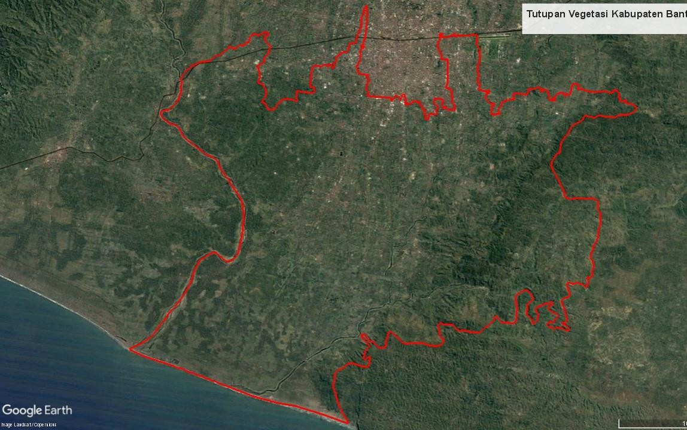
(a)
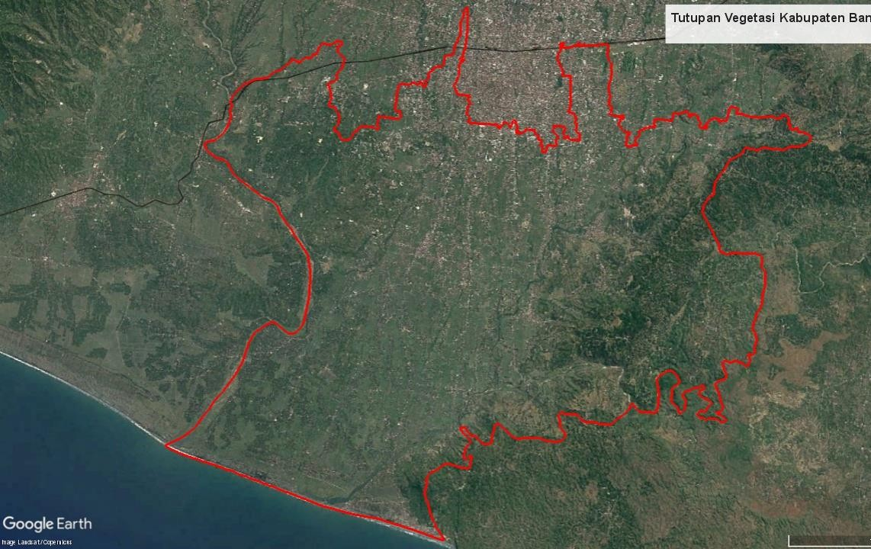
(b)
Gambar 6. Kondisi perubahan penggunaan lahan Kabupaten Bantul tahun 2013 (a) dan tahun 2020 (b)
(Sumber: Google Earth Pro)

Kondisi ruang terbuka hijau terus mengalami penurunan luasan juga berdampak pada keadaan suhu suatu wilayah, hal ini dibuktikan untuk memperdalam kajian dengan menyajikan peta land surface temperature yang memuat informasi mengenai persebaran suhu suatu wilayah. Berikut peta persebaran LST Kabupaten Bantul tahun 2013 (Gambar 6) dan 2020 (Gambar 7).

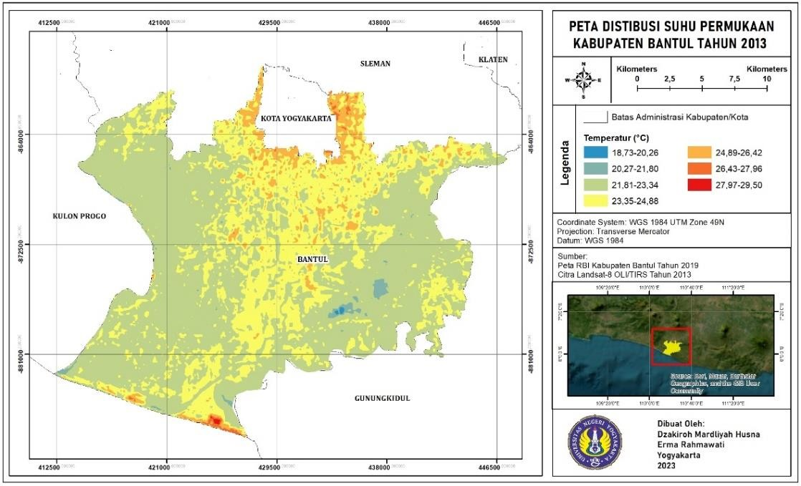
Gambar 6. Peta persebaran suhu permukaan lahan atau land surface temperature (LST) tahun 2013
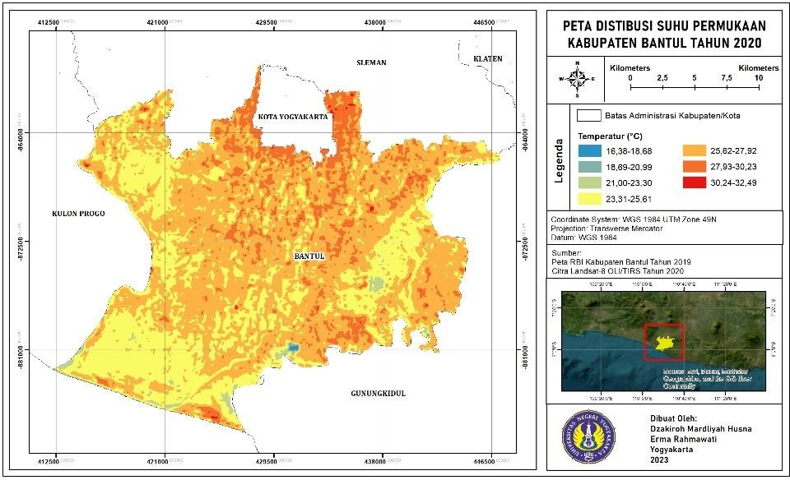
Gambar 6. Peta persebaran suhu permukaan lahan atau land surface temperature (LST) tahun 2013

Kedua gambar di atas menunjukkan adanya dinamika LST antara tahun 2013 dan 2020 di Kabupaten Bantul. Pada tahun 2013, suhu permukaan lahan berkisar antara 18,73 – 29,50ºC. Sementara pada tahun 2020, suhu permukaan Kabupaten Bantul memiliki rentang antara 16,38 – 32,49 ºC. Kedua nilai tersebut menunjukkan peningkatan suhu permukaan maksimum (batas atas) dari 29,50 ºC menjadi 32,49 ºC. Sementara, pada suhu minimum (batas bawah) justru mengalami penurunan dari tahun 2013 dan 2020 dari 18,73 ºC menjadi 16,38 ºC. Kondisi tersebut menunjukkan bahwa secara umum tutupan vegetasi memiliki dampak pada penurunan suhu permukaan.

Kesimpulan
Kabupaten Bantul mengalami perkembangan wilayah yang pesat yang kemudian berimbas pada kondisi keberadaan vegetasi. Kerapatan vegetasi di Kabupaten Bantul diklasifikasi ke dalam 5 kelas yaitu tanpa vegetasi, tingkat kehijauan sangat rendah, tingkat kehijauan rendah, tingkat kehijauan sedang, dan tingkat kehijauan tinggi yang tersebar di seluruh wilayah. Berdasarkan peta kerapatan vegetasi tahun 2013 wilayah Bantul masih didominasi oleh kerapatan dengan tingkat yang tinggi kemudian pada tahun 2020 sudah mengalami penurunan secara drastis dengan ditandai dominasi tingkat kerapatan yang rendah. Wilayah yang dijadikan kutub pertumbuhan terlihat minim vegetasi karena banyak dialihfungsikan untuk kebutuhan aktivitas manusia seperti pusat pemerintahan, pendidikan, dan perekonomian sehingga kerapatan vegetasinya sangat jarang. Kondisi kehijaun suatu wilayah akan mempengaruhi suhu permukaan yang ada, semakin rapat tingkat kehijauan maka suhu akan semakin rendah atau sejuk, begitu juga sebaliknya. Kerapatan vegetasi yang semakin berkurang harus segera diatasi agar keberadaan ruang terbuka hijau tetap terjaga demi keseimbangan ekosistem.

Daftar Pustaka
Menteri Kehutanan. 2012. Peraturan Menteri Kehutanan Nomor P.12/Menhut-II/2012
Tentang Perubahan Kedua Atas Peraturan Menteri Kehutanan Nomor P.32/Menhut-ii/2009 Tentang Tata Cara Penyusunan Rencana Teknik Rehabilitasi Hutan dan Lahan Daerah Aliran Sungai (RTk RHL-DAS). Jakarta
Peraturan Daerah Nomor 4 Tahun 2011 tentang Rencana Tata Ruang Wilayah Kabupaten Bantul Tahun 2010 – 2030
Purwanto Ajun. (2013). Pemanfaatan citra landsat 8 untuk identifikasi normalized difference vegetation index (NDVI) di kecamatan silat hilir kabupaten Kapuas Hulu. Jurnal Edukasi, Vol. 13, No. 1, Juni 2015
Putra, A., Tanto, T. Al, Farhan, A. R., Husrin, S., & Pranowo, W. S. (2017). Pendekatan Metode Normalized Difference Vegetation Index (NVI) dan Lyzenga untuk Pemetaan Sebaran Ekosistem Perairan di Kawasan Pesisir Teluk Benoa-Bali. Jurnal Ilmiah Geomatika, 23(2), 87–94. https://doi.org/10.24895/jig.2017.23-2.729
Sumartini, Muta’ali., L. (2015). Analisis Perkembangan Ekonomi Wilayah di Kabupaten Bantul. Jurnal Bumi Indonesia, 4 (3).

